**Inspiratieboek**

**Assignement 2 :**

**Van wireframe**

**Naar design**

**Michiel Dewijze**

**INHOUDSOPGAVE**

**INLEIDING 3**

**INSPIRATIE VOOR LIJSTEN 4-7**

**INSPIRATIE VOOR PRODUCT 7-7**

**BRONVERMELDING 10**

**INLEIDING**

Welkom in mijn inspiratieboek voor de tweede opdracht van UX.   
In dit boekje zal je alle inspiratie en ideeën vinden die ik heb gebruikt om de wireframes uit te werken en tot het resultaat te komen die ik uiteindelijk heb bereikt.

Ook heb ik hier in deze pdf weer hyperlinks gestoken naar de site van waar ik deze ideeën heb gehaald, ze zitten in woorden zoals google , dribble en behance.

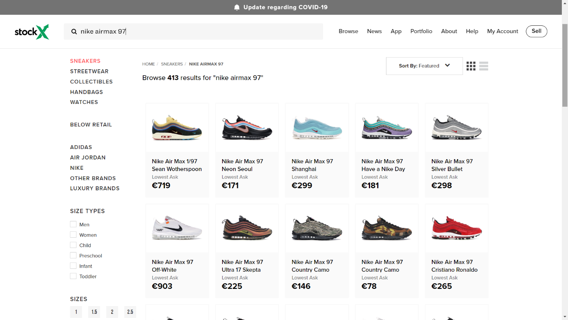 **INSPIRATIE VOOR LIJSTEN**

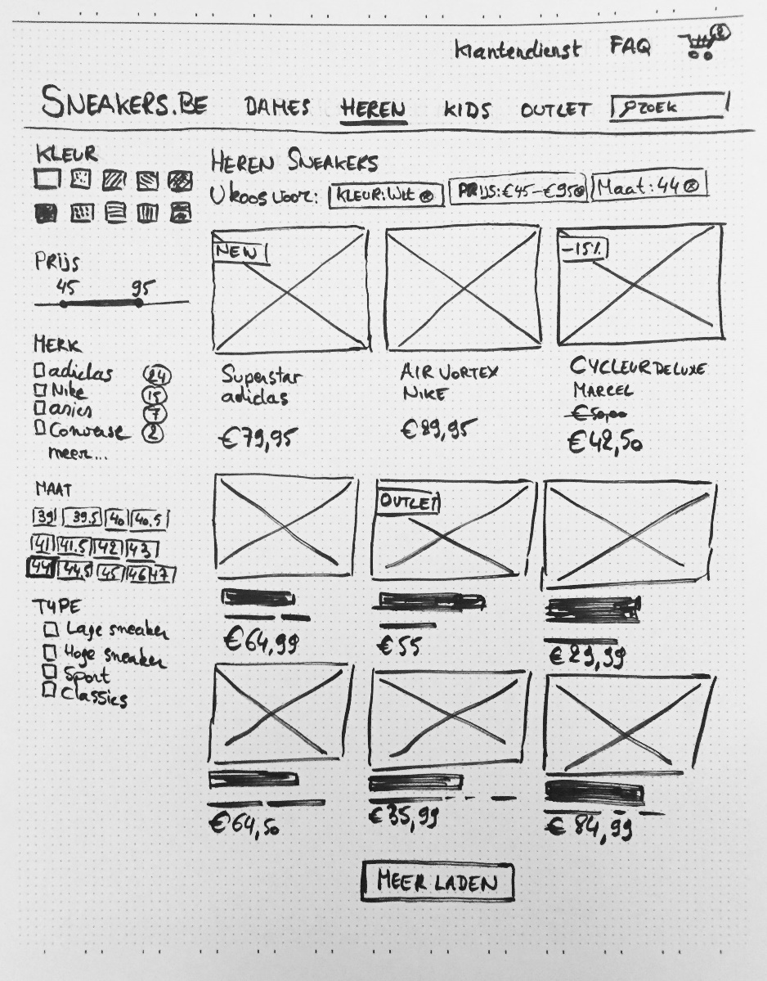

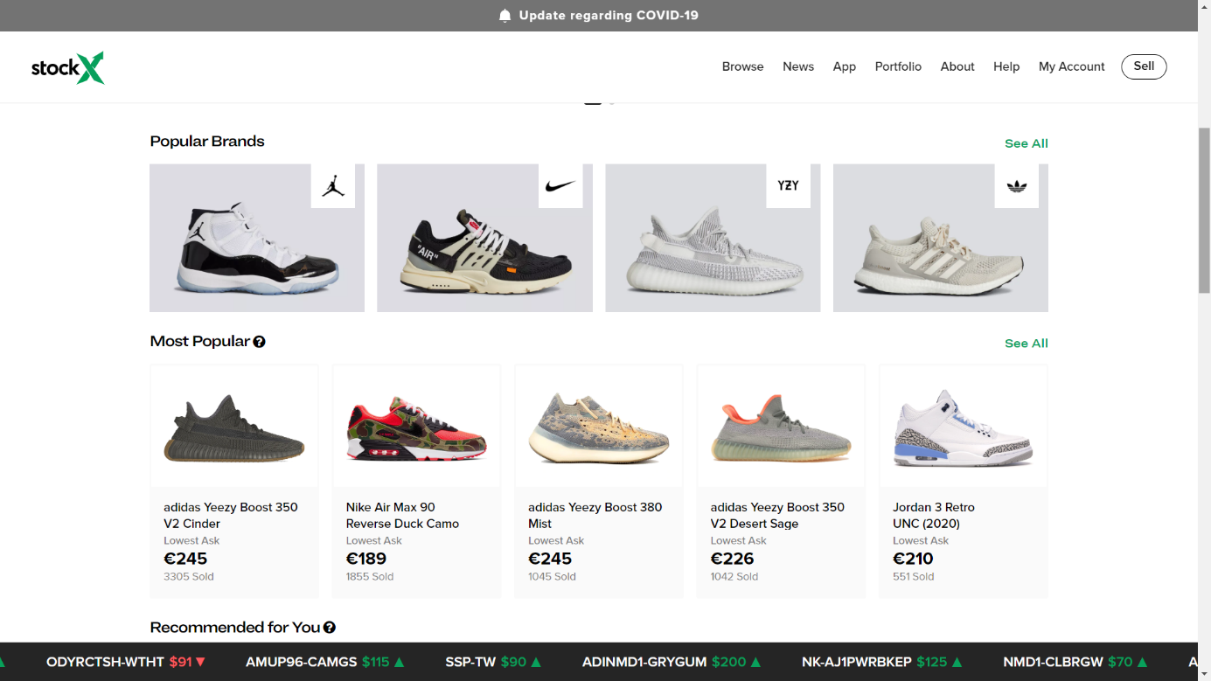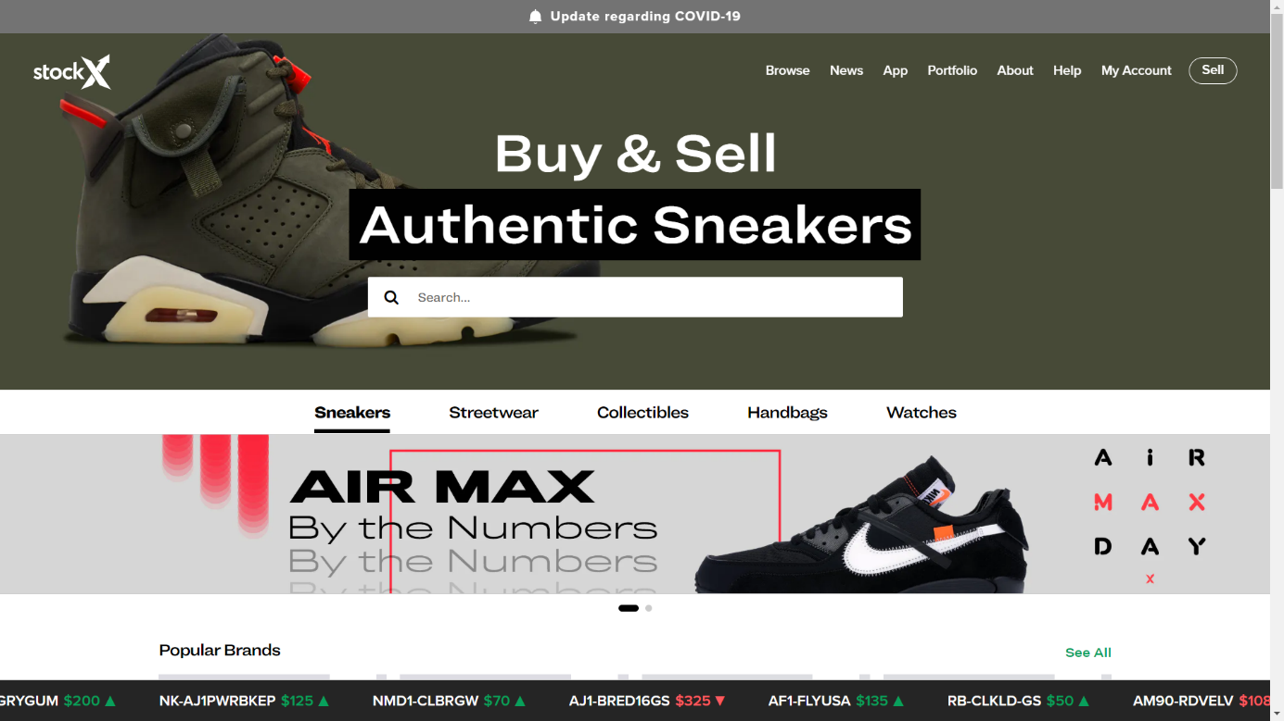

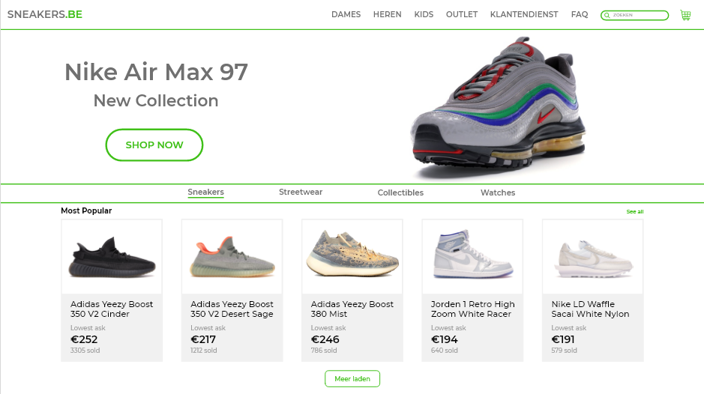

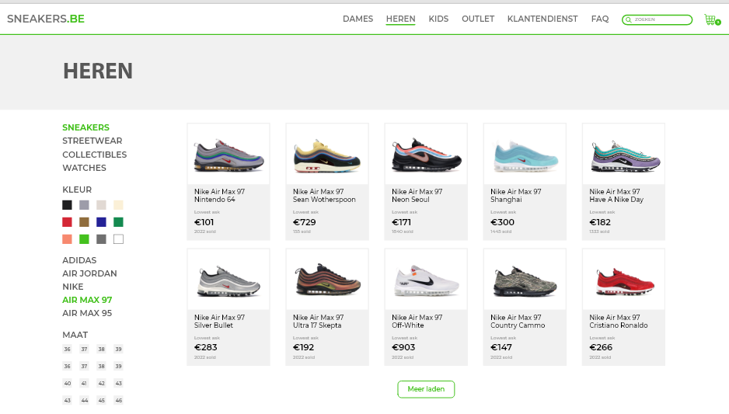

Zoals je duidelijk kan zien was mijn ontwerp erg geïnspireerd door [Stockx](https://stockx.com/).

Het is een soort mengeling tussen de wireframe die we als voorbeeld kregen en door wat ik van idee kreeg door andere sneakerwebsites zoals [stockx](https://stockx.com/). Mijn ontwerp lijkt niet zoveel op dat van stockx doordat ik ook mijn eigen touch hieraan heb gegeven.

Waardoor de meeste designs toch nog wat origineel zijn zoals de categorien en verschillende filters. Deze heb ik ook dus deels van stockx of zelf aangepast. Ik heb ook naar andere seakershops gekeken zoals de site van [Nike](https://www.nike.com/be/?cp=56752141212_search_|nike|664928375|36382276769|e|c|FL|pure|140856311438&gclsrc=aw.ds&ds_rl=1252249&gclid=Cj0KCQjwyPbzBRDsARIsAFh15JaFdzpw1rLvvTiLPGCW0WhWlKe42CEr2AmyuBowDqofVyRIb5_hfAwaAgluEALw_wcB&gclsrc=aw.ds), [Zalando](https://www.zalando.be/), [sneakersstores.be](https://www.sneakersstores.be/) en [behance](https://www.behance.net/).

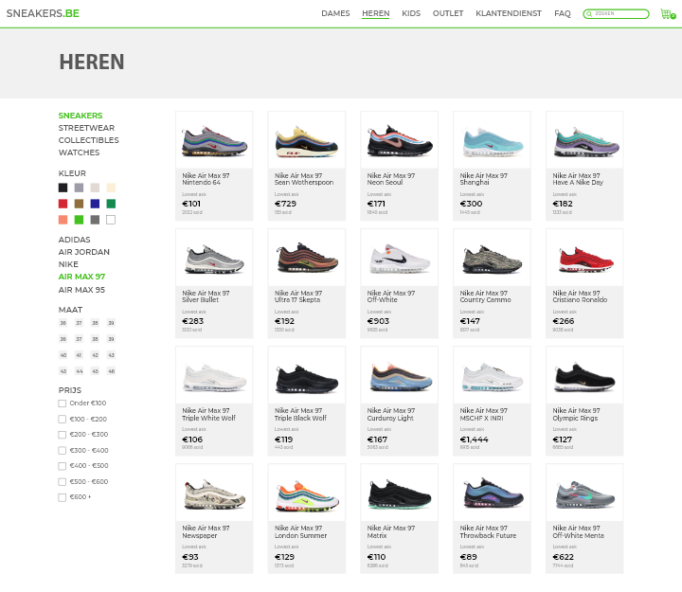

**INSPIRATIE VOOR PRODUCT**

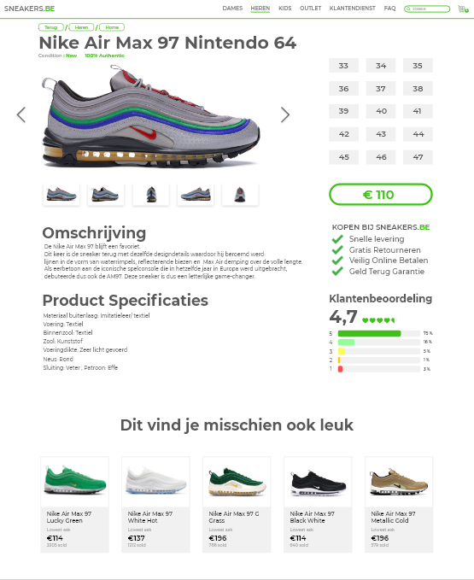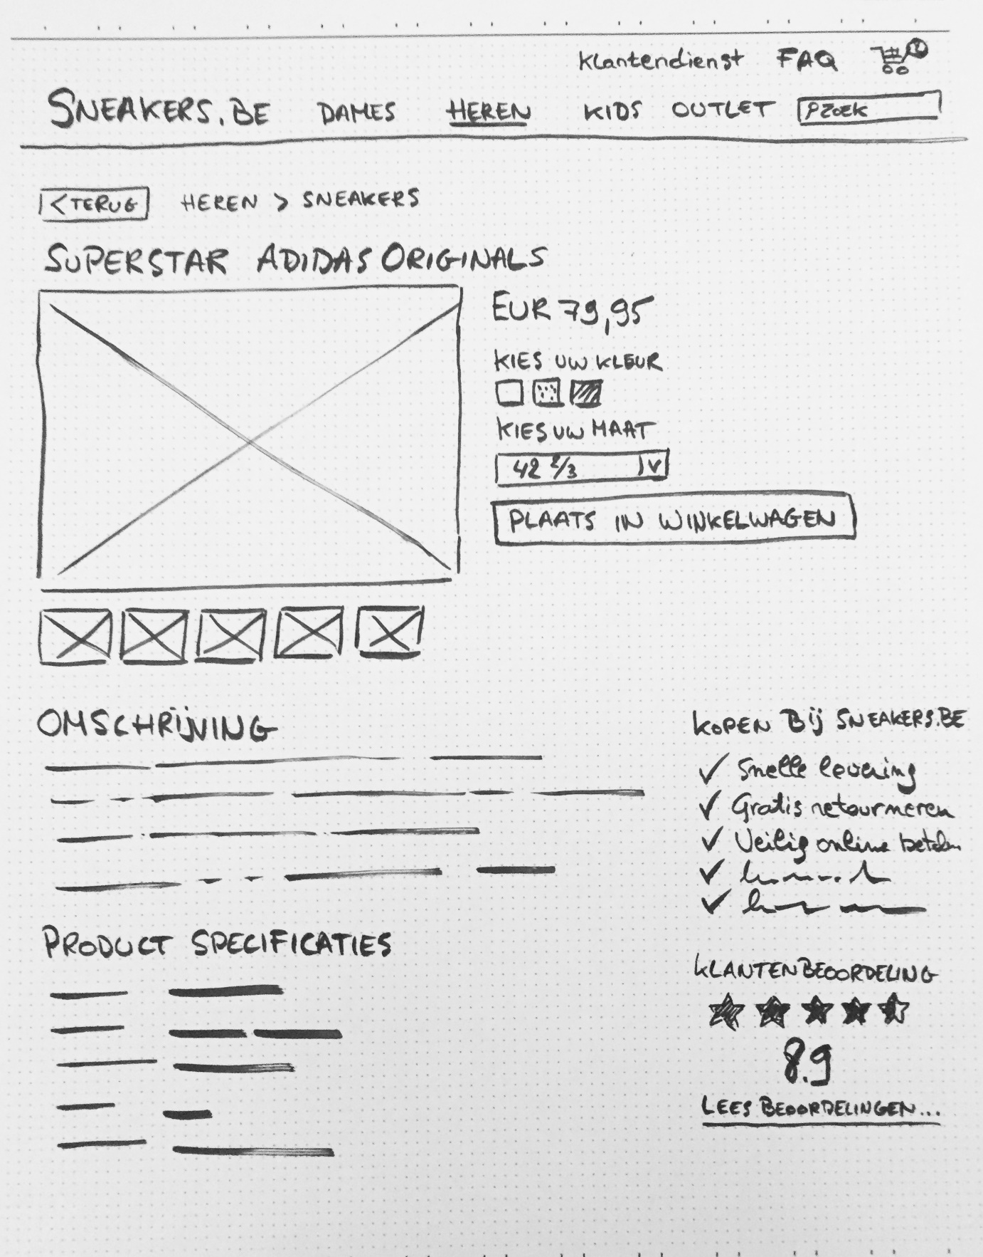

Als Inspiratie voor mijn tweede pagina heb ik eigenlijk gewoon de Wireframe gebruikt. Dus de call to action en shops en kleuren zijn zelf gekozen en zelf gedesigned. Ik vond wel geen goede Klantenbeoordeling dus heb ik voor dit deel een design nagemaakt van [dribble](https://dribbble.com/shots/8083034--ustomer-Reviews).

Voor info over de schoen heb ik wel natuurlijk deze opgezocht op de website van [Nike](https://www.nike.com/be/?cp=56752141212_search_|nike|664928375|36382276769|e|c|FL|pure|140856311438&gclsrc=aw.ds&ds_rl=1252249&gclid=Cj0KCQjwyPbzBRDsARIsAFh15JaFdzpw1rLvvTiLPGCW0WhWlKe42CEr2AmyuBowDqofVyRIb5_hfAwaAgluEALw_wcB&gclsrc=aw.ds) of [Zalando](https://www.zalando.be/).

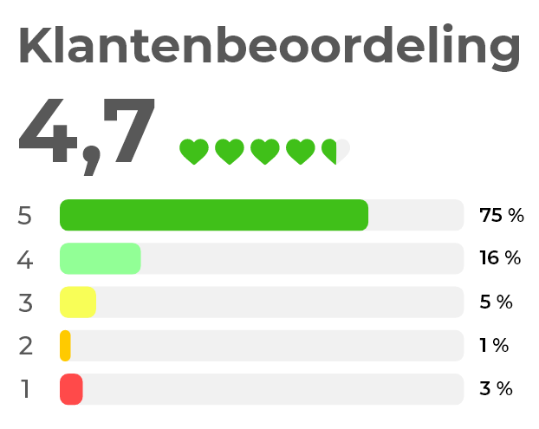

**BRONVERMELDING**

Zoals hierboven al vermeld waren alle assets zelf gemaakt.  
Ook alle kleuren heb ik zelf gekozen en zelf aangepast en het lettertype Montserat die werd gebruikt heb ik ook zelf gekozen.

